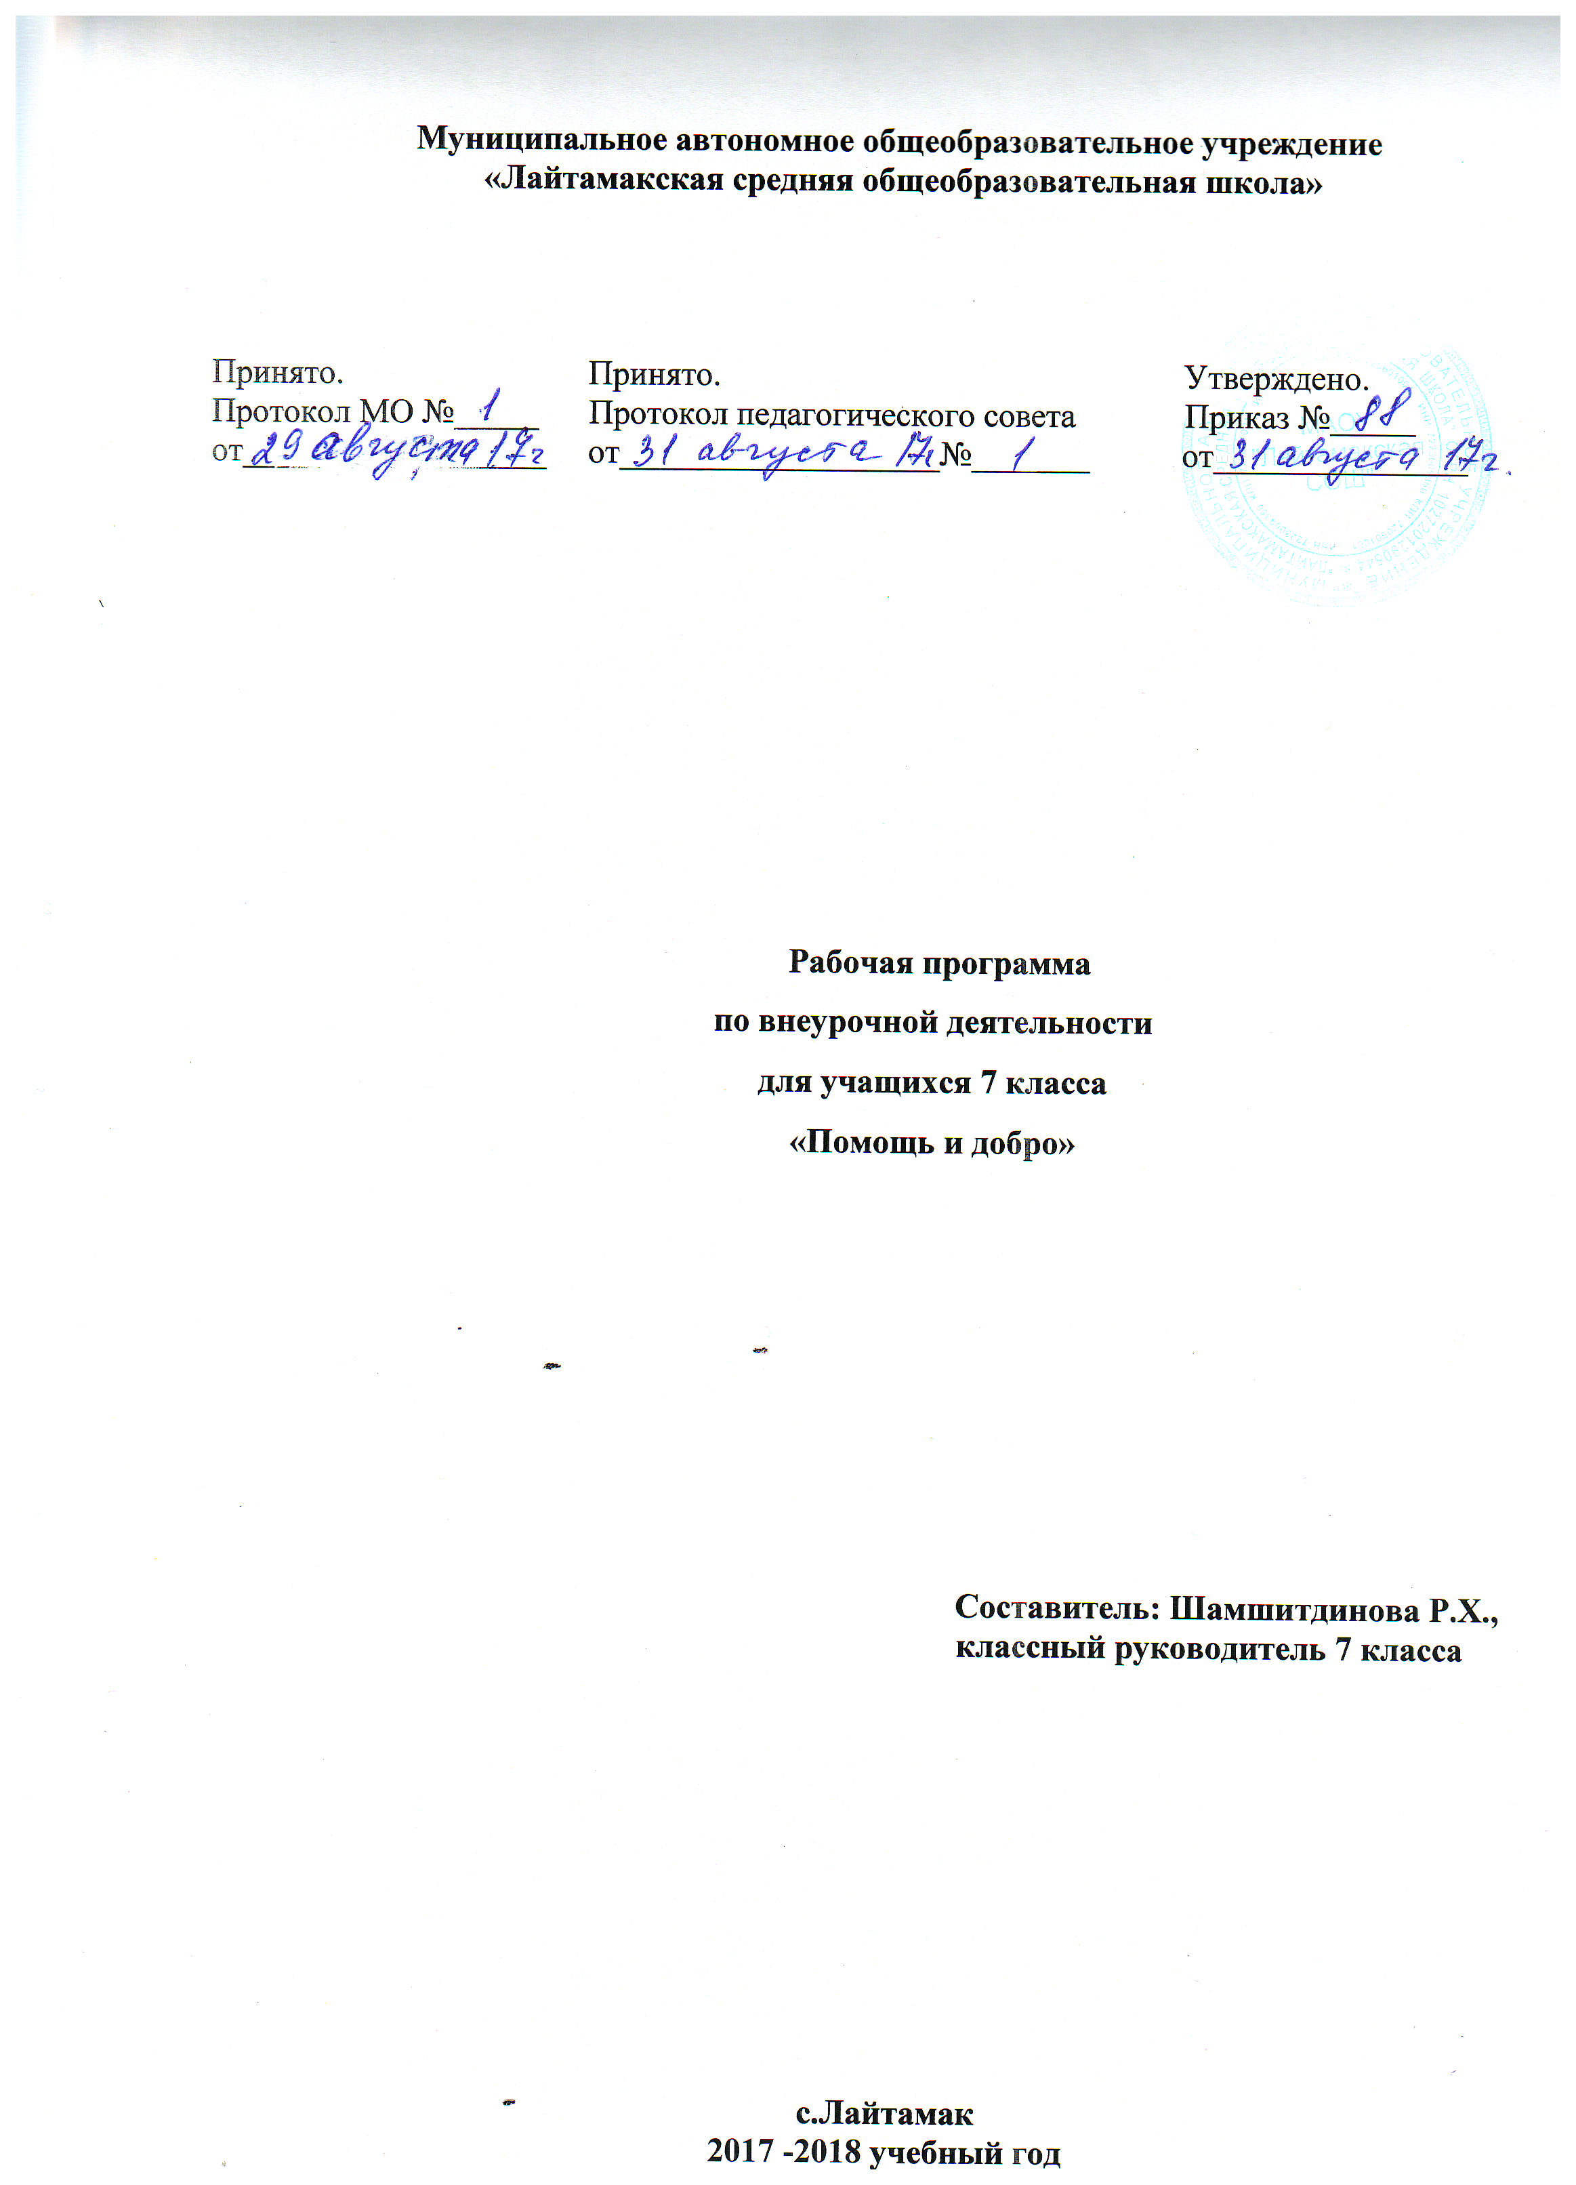 Пояснительная записка

Рабочая программа внеурочной деятельности по духовно – нравственному направлению «Помощь и добро» с учащимися 7 класса рассматривается как самостоятельный предмет в учебно-воспитательном процессе. Он рассчитан на регулярную работу с детьми по приобщению их к основам этической культуры.
Данная рабочая программа разработана на основе следующих документов:
- Закон РФ «Об образовании».
- Учебный план МАОУ «Лайтамакская СОШ».
Проблема духовно-нравственного воспитания в условиях современного общества приобрела особое значение. Потеря моральных ориентиров, обесценивание таких понятий, как совесть, честь, долг, привели к негативным последствиям в обществе: социальное сиротство, усиление криминогенности и наркомании среди подростков, потеря позитивной мотивации к учению. В Концепции духовно - нравственного развития и воспитания гражданина России определён современный национальный воспитательный идеал. Это высоконравственный, творческий, компетентный гражданин России, принимающий судьбу Отечества как свою личную, осознающий ответственность за настоящее и будущее своей страны, укорененный в духовных и культурных традициях многонационального народа Российской Федерации.
Работа по духовно-нравственному воспитанию должна начинаться еще в младшем школьном возрасте со знакомства детей с нравственными нормами и правилами поведения и формирования моральных привычек. В детском коллективе ребенок имеет возможность проверить на собственном опыте свои знания, представления и склонности нравственного порядка, что обеспечивает переход внешних моральных требований во внутренние требования.
Актуальность программы определена тем, что одной из важнейших задач образования в настоящее время является освоение детьми духовных ценностей, накопленных человечеством. Уровень нравственности человека отражается на его поведении, которое контролируется его внутренними побуждениями, собственными взглядами и убеждениями. Выработка таких взглядов, убеждений и привычек составляет сущность нравственного воспитания.
Новизна программы в том, что она направлена на поддержку становления и развития высоконравственного, творческого, компетентного гражданина России. Программа обеспечивает реализацию одного из направлений духовно-нравственного воспитания и развития: воспитание нравственных чувств и этического сознания школьника.
Программа «Помощь и добро» может быть реализована классным руководителем в сотрудничестве с родителями. Учитель проводит занятия во внеурочное время один раз в неделю.
Занятия «Помощь и добро» должны быть эмоциональными, строиться на непроизвольном внимании и памяти, включать в себя игровые элементы. Необходимо использовать яркую наглядность и электронные ресурсы. В качестве домашнего задания можно рекомендовать детям завершить рисунок, прочитать книжку или рассказ вместе с родителями. Важно отметить всех, кто выполнил домашнюю работу. На занятиях нравственности важна активность школьника, его участие в обсуждениях жизненных ситуаций. Это занятия разъяснения, объяснения и обучения. Основная задача учителя состоит в том, чтобы пробудить у ребёнка интерес к внутреннему миру человека, заставить задуматься о себе и своих поступках, их нравственной сущности.
Цель программы: воспитание нравственных чувств и этического сознания у школьников.
Задачи:
- Сформировать первоначальные представления о моральных нормах и правилах нравственного поведения, об этических нормах взаимоотношений в семье, между поколениями, этносами, носителями различных убеждений, представителями социальных групп.
- Способствовать усвоению правил поведения в образовательном учреждении, дома, на улице, в городе, в общественных местах, на природе.
- Раскрывать сущность нравственных поступков, поведения и отношений между людьми разного возраста на основе взаимопомощи и поддержки.
- Научить приемам и правилам ведения дискуссии, аргументировано высказывать свое мнение и внимательно слушать мнение собеседника.
Занятия проводятся в форме уроков, тренингов, внеурочных мероприятий и игровых программ, позволяющих школьникам приобретать опыт нравственного поведения.
Реализация программы предполагает формирование представления о базовых ценностях отечественной культуры в процессе проведения бесед, экскурсий, заочных путешествий, участия в творческой деятельности, такой, как театральные постановки, литературно-музыкальные композиции, художественные выставки, просмотр видеофильмов.
Программа составлена на основе следующих принципов духовно – нравственного развития и воспитания:
Принцип ориентации на идеал. Идеал – это высшая ценность, совершенное состояние человека, семьи, школьного коллектива, социальной группы, общества, высшая норма нравственных отношений, превосходная степень нравственного представления о должном. Идеалы определяют смыслы воспитания, то, ради чего оно организуется. Идеалы сохраняются в традициях и служат основными ориентирами человеческой жизни, духовно-нравственного и социального развития личности.
Аксиологический принцип. Ценности определяют основное содержание духовно-нравственного развития и воспитания личности школьника.
Принцип следования нравственному примеру. Следование примеру — ведущий метод нравственного воспитания. Содержание внеучебной и внешкольной деятельности должно быть наполнено примерами нравственного поведения. Пример как метод воспитания позволяет расширить нравственный опыт ребёнка, побудить его к внутреннему диалогу, пробудить в нём нравственную рефлексию, обеспечить возможность выбора при построении собственной системы ценностных отношений, продемонстрировать ребёнку реальную возможность следования идеалу в жизни.
Принцип идентификации (персонификации). Идентификация — устойчивое отождествление себя со значимым другим, стремление быть похожим на него. В школьном возрасте преобладает образно-эмоциональное восприятие действительности, развиты механизмы подражания, эмпатии, способность к идентификации.
Принцип диалогического общения. В формировании ценностных отношений большую роль играет диалогическое общение школьника со сверстниками, родителями (законными представителями), учителем и другими значимыми взрослыми. Выработка личностью собственной системы ценностей, поиск смысла жизни невозможны вне диалогического общения человека с другим человеком, ребёнка со значимым взрослым.
Принцип полисубъектности воспитания. В современных условиях процесс развития и воспитания личности имеет полисубъектный, многомерно-деятельностный характер. Школьник включён в различные виды социальной, информационной, коммуникативной активности, в содержании которых присутствуют разные, нередко противоречивые ценности и мировоззренческие установки.
Принцип системно-деятельностной организации воспитания. Воспитание, направленное на духовно-нравственное развитие обучающихся и поддерживаемое всем укладом школьной жизни, включает в себя организацию учебной, внеучебной, общественно значимой деятельности младших школьников. Интеграция содержания различных видов деятельности обучающихся в рамках программы их духовно-нравственного развития и воспитания осуществляется на основе воспитательных идеалов и ценностей.
Перечисленные принципы определяют концептуальную основу уклада школьной жизни. Сам по себе этот уклад формален. Придаёт ему жизненную, социальную, культурную, нравственную силу педагог.
Описание места курса в учебном плане
Согласно учебному плану МАОУ «Лайтамакская СОШ», на изучение курса «Помощь и добро» в 7 классе выделяется 34 учебных часа, (1 ч в неделю, 34 учебных недели).
- Планируемые результаты освоения обучающимися
программы внеурочной деятельности «Помощь и добро»
Воспитание нравственных чувств и этического сознания у школьников как направление духовно-нравственного развития и воспитания обучающихся должно обеспечивать присвоение ими соответствующих ценностей, формирование знаний, представлений, опыта эмоционально-ценностного постижения действительности и общественного действия в контексте становления идентичности гражданина России.
В ходе реализации программы «Помощь и добро» будет обеспечено достижение обучающимися воспитательных результатов и эффектов.
Воспитательные результаты распределяются по трём уровням.
Первый уровень результатов — приобретение обучающимися социальных знаний (о нравственных нормах, социально одобряемых и не одобряемых формах поведения в обществе и·т.·п.), первичного понимания социальной реальности и повседневной жизни. Для достижения данного уровня результатов особое значение имеет взаимодействие обучающегося со своими учителями как значимыми для него носителями положительного социального знания и повседневного опыта.
Второй уровень результатов — получение обучающимися опыта переживания и позитивного отношения к базовым ценностям общества, ценностного отношения к социальной реальности в целом. Для достижения данного уровня результатов особое значение имеет взаимодействие обучающихся между собой на уровне класса, образовательного учреждения, т. е. в защищённой, дружественной среде, в которой ребёнок получает первое практическое подтверждение приобретённых социальных знаний, начинает их ценить.
Третий уровень результатов — получение обучающимся начального опыта самостоятельного общественного действия, формирование у младшего школьника социально приемлемых моделей поведения. Только в самостоятельном общественном действии человек действительно становится гражданином, социальным деятелем, свободным человеком. Для достижения данного уровня результатов особое значение имеет взаимодействие обучающегося с представителями различных социальных субъектов за пределами образовательного учреждения, в открытой общественной среде.
С переходом от одного уровня результатов к другому существенно возрастают воспитательные эффекты:
- на первом уровне воспитание приближено к обучению, при этом предметом воспитания как учения являются не столько научные знания, сколько знания о ценностях;
- на втором уровне воспитание осуществляется в контексте жизнедеятельности школьников и ценности могут усваиваться ими в форме отдельных нравственно ориентированных поступков;
- на третьем уровне создаются необходимые условия для участия обучающихся в нравственно ориентированной социально значимой деятельности и приобретения ими элементов опыта нравственного поведения и жизни.
Переход от одного уровня воспитательных результатов к другому должен быть последовательным, постепенным, это необходимо учитывать при организации воспитания социализации школьников.
Достижение трёх уровней воспитательных результатов обеспечивает появление значимых эффектов духовно-нравственного развития и воспитания обучающихся — формирование основ российской идентичности, присвоение базовых национальных ценностей, развитие нравственного самосознания, укрепление духовного и социально-психологического здоровья, позитивного отношения к жизни, доверия к людям и обществу и т. д.
В результате прохождения программного материала к концу 7 класса обучающиеся должны знать:
1. Заповеди и афоризмы.
2. Каким должен быть воспитанный человек.
3. Требования этикета к разговору, в том числе к разговору по телефону.
4. Краткое содержание прочитанных на уроках притч и сказок в подтверждении своих нравственных убеждений.
5. Пословицы о дружбе, верности данному слову, помощи, доброте, благодарности.
6. Правила вежливого отказа, несогласия. Как обращаться к разным людям, оказывать помощь.
Уметь:
1. Соблюдать правила вежливости и красивых манер.
2. На практике применять методы самовоспитания и самоконтроля.
3. Уметь разговаривать по телефону, соблюдая правила этикета.
4. Уважать чужое мнение, будучи несогласным с ним.
5. Проявлять тактичность и доброжелательность в общении.
6. Быть сострадательными к чужому горю, оказывать посильную помощь.
7. Не обижать животных и птиц.
8. Различать добро и зло, давать правильную оценку поступков литературных героев, уметь мысленно ставить себя в аналогичную ситуацию.
9. Проявлять положительные моральные качества в достойном поведении, поступках.
У обучающихся будут сформированы универсальные учебные действия, а именно:
- Личностные универсальные учебные действия:
У школьника будут сформированы:
-ориентация в нравственном содержании и смысле как собственных поступков, так и поступков окружающих людей;
- знание основных моральных норм и ориентация на их выполнение;
- развитие этических чувств — стыда, вины, совести как регуляторов морального поведения;
- эмпатия как понимание чувств других людей и сопереживание им;
Ученик получит возможность для формирования:
- морального сознания на конвенциональном уровне, способности к решению моральных дилемм на основе учёта позиций партнёров в общении, ориентации на их мотивы и чувства, устойчивое следование в поведении моральным нормам и этическим требованиям;
- эмпатии как осознанного понимания чувств других людей и сопереживания им, выражающихся в поступках, направленных на помощь и обеспечение благополучия.
- Регулятивные универсальные учебные действия:
Ученик научится:
- принимать и сохранять учебную задачу;
- учитывать выделенные учителем ориентиры действия в новом учебном материале в сотрудничестве с учителем;
- планировать свои действия в соответствии с поставленной задачей и условиями её реализации, в том числе во внутреннем плане;
- адекватно воспринимать предложения и оценку учителей, товарищей, родителей и других людей;
- вносить необходимые коррективы в действие после его завершения на основе его оценки и учёта характера сделанных ошибок, использовать предложения и оценки для создания нового, более совершенного результата, использовать запись (фиксацию) в цифровой форме хода и результатов решения задачи, собственной звучащей речи на русском, родном и иностранном языках;
- Познавательные универсальные учебные действия:
Ученик научится:
- осуществлять поиск необходимой информации для выполнения учебных заданий с использованием учебной литературы, энциклопедий, справочников (включая электронные, цифровые), в открытом информационном пространстве, в том числе контролируемом пространстве Интернета;
- строить сообщения в устной и письменной форме;
- осуществлять анализ объектов с выделением существенных и несущественных признаков;

- Коммуникативные универсальные учебные действия:
Ученик научится:
- адекватно использовать коммуникативные, прежде всего речевые, средства для решения различных коммуникативных задач, строить монологическое высказывание, владеть диалогической формой коммуникации;
- допускать возможность существования у людей различных точек зрения, в том числе не совпадающих с его собственной, и ориентироваться на позицию партнёра в общении и взаимодействии;
- учитывать разные мнения и стремиться к координации различных позиций в сотрудничестве;
- формулировать собственное мнение и позицию;
- договариваться и приходить к общему решению в совместной деятельности, в том числе в ситуации столкновения интересов;
Для оценки планируемых результатов освоения программы «Азбука добра» рекомендовано использовать диагностический инструментарий, заложенный в пособии «Как проектировать универсальные учебные действия в школе: от действия к мысли».

Критерии | Показатели | Измерители
Сформированность моральных норм и правил поведения | Знает основные моральные нормы и правила поведения | Диагностика нравственной воспитанности:  -диагностика нравственной самооценки;  - диагностика этики поведения;  - диагностика отношения к жизненным ценностям;  -диагностика нравственной мотивации.  Наблюдения педагогов и родителей.
Сформированность моральных норм и правил поведения | Соблюдает моральные нормы и правила поведения | Методика изучения уровня воспитанности.  Наблюдения педагогов и родителей
Сформированность моральных норм и правил поведения | Ориентируется в нравственном содержании и смысле собственных поступков и поступков окружающих людей | Анкета «Оцени поступок»  (дифференциация конвенциональных и моральных норм,  по Э.Туриэлю в модификации Е.А.Кургановой и О.А.Карабановой, 2004).  наблюдения педагогов и родителей.

- Содержание учебного курса «Помощь и добро» в 7 классе
Раздел №1. Культура общения (7 часов):

Традиции общения в семье. «Домострой». Культура общения в современной семье. Вежливый отказ, несогласие. Афоризмы о культуре общения. Этикетные ситуации. Играем роль воспитанного человека. В мире мудрых мыслей.

Раздел № 2. Самопознание и самовоспитание (14 часов):

Познай самого себя. Мои достоинства и недостатки. Значение имени в судьбе человека. Мой тип темперамента. Большое значение маленьким радостям. Три ступени, ведущие вниз (пагубные привычки). Как я работаю над собой. Афоризмы о самовоспитании. Тренинг: Мои сильные и слабые стороны. Внутренняя и внешняя красота человека. Тренинг: Загляни в себя. Моё место в жизни. Вверх по лестнице жизни. Письмо в будущее.

Раздел № 3. Общечеловеческие нормы нравственности (7 часов):

Заповеди: как мы их исполняем. О сострадании и жестокосердии. Тренинг: Умей сказать «Нет».
Лгать нельзя, но если...? Всегда ли богатство счастье? Спешите делать добро. Без труда не вытащишь и рыбку из пруда.

Раздел № 4. Как сердцу высказать себя. Другому как понять тебя? (6 часов):

В трудной ситуации, попытаемся разобраться. «И нам сочувствие даётся, как нам даётся благодать». Думай хорошо - и мысли созревают в добрые поступки». Диалоги о хороших манерах, добре и зле. Выстраиваем правильное общение друг с другом. Чему мы научились на уроках этики.

- Учебно-тематическое планирование в 7 классе
(34 часа)

№  п/п | Наименование разделов и тем. | Дата занятий
 | Раздел №1  Культура общения | план | Факт
1. | Традиции общения в семье. «Домострой».
2. | Культура общения в современной семье.
3. | Вежливый отказ, несогласие.
4. | Афоризмы о культуре общения.
5. | Этикетные ситуации.
6. | Играем роль воспитанного человека.
7. | В мире мудрых мыслей.
Раздел № 2
Самопознание и самовоспитание
8. | Познай самого себя.
9. | Мои достоинства и недостатки.
10. | Значение имени в судьбе человека.
11. | Мой тип темперамента.
12. | Большое значение маленьким радостям.
13. | Три ступени, ведущие вниз (пагубные привычки).
14. | Как я работаю над собой.
15. | Афоризмы о самовоспитании.
16. | Тренинг: Мои сильные и слабые стороны.
17. | Внутренняя и внешняя красота человека.
18. | Тренинг: Загляни в себя.
19. | Моё место в жизни.
20. | Вверх по лестнице жизни.
21. | Письмо в будущее.
Раздел № 3
Общечеловеческие нормы нравственности
22. | Заповеди: как мы их исполняем.
23. | О сострадании и жестокосердии.
24. | Тренинг: Умей сказать «Нет».
25. | Лгать нельзя, но если...?
26. | Всегда ли богатство счастье?
27. | Спешите делать добро.
28. | Без труда не вытащишь и рыбку из пруда.
Раздел № 4
Как сердцу высказать себя.
Другому как понять тебя?
29. | В трудной ситуации, попытаемся разобраться.
30. | «И нам сочувствие даётся, как нам даётся благодать».
31. | Думай хорошо - и мысли созревают в добрые поступки».
32. | Диалоги о хороших манерах, добре и зле.
33. | Выстраиваем правильное общение друг с другом.
34. | Чему мы научились на уроках этики.

- Учебно-методическое обеспечение программы,
материально-техническое обеспечение

- Как проектировать универсальные учебные действия в средней школе: от действия к мысли: пособие для учителя/ [ А.Г.Асмолов, Г.В. Бумеранская, И.А. Володарская и др.]: под ред. А.Г. Асмолова.- М.: Просвещение, 2008.- 151 с.
- Концепция духовно-нравственного развития и воспитания личности гражданина России [Текст] - М.: Просвещение, 2011. 25 с.
- Козлов Э., Петрова В., Хомякова И. Азбука нравственности. / Э.Козлов, В. Петрова, И. Хомякова //Воспитание школьников.-2004-2007.- №1-9.
- Примерная основная образовательная программа среднего общего образования [Текст] / сост.Е.С.Савинов.- М.: Просвещение, 2010. 204 с.
- Примерная программа воспитания и социализации обучающихся среднее общее образование) [Текст] - М.: Просвещение, 2009. 50 с.
- Суслов В.Н. Этикет учусь правилам поведения. Тесты и практические задания / В.Н.Суслов. - М.: Просвещение, 2010. 68 с.
- Тисленкова И.А. Нравственное воспитание: для организаторов воспитательной работы и классных руководителей / И.А.Тисленкова. - М.: Просвещение, 2008. 108 с.
- Федеральный государственный образовательный стандарт образования [Текст] - М.: Просвещение, 2009. 41 с.
- Черемисина, В.Г. Духовно- нравственное воспитание детей школьного возраста [Текст] / сост. В.Г.Черемисина. - Кемерово: КРИПКиПРО, 2010. - 14- 36.
- Шемшурина, А.И. Этическая грамматика [Текст] /А.И. Шемшурина. – М.: НИИ Теории и методов воспитания, 1994. – 140с.

